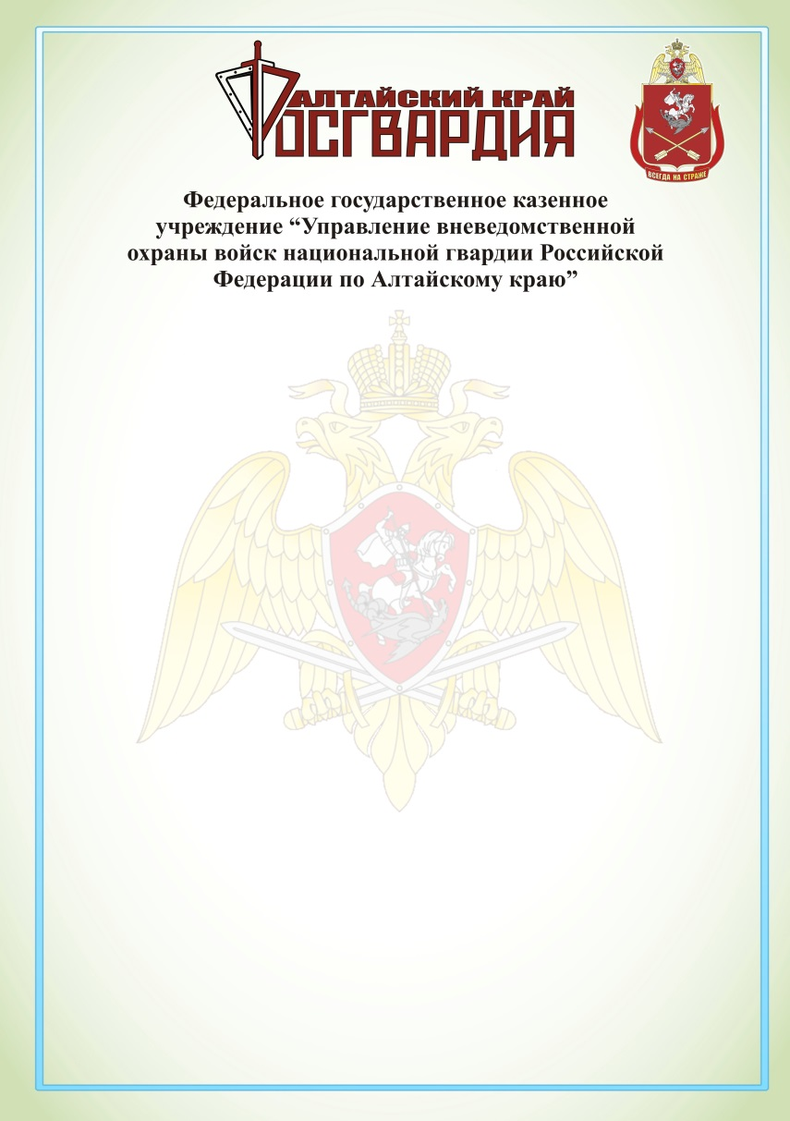

|  |
| --- |
| Управление Росгвардии по  Алтайскому краю  Проводит набор кандидатов из числа граждан мужского и женского пола для прохождения военной службы по контракту во вновь формируемой 116 обрОсН, дислокация на базе полка в г. Богородск Приволжского округа войск национальной гвардии Российской Федерации.  Минимальный срок контракта от 1 года и более, единовременная выплата при заключении контракта 195 тысяч рублей, денежное довольствие по должности стрелок от 45 тысяч рублей, командир взвода от 78 тысяч рублей. При убытии в пункт временной дислокации от 195 тысяч рублей, льготная выслуга лет из расчета 1 день службы за 3 дня. Ежегодная материальная помощь в размере 2-х окладов. Возможность льготного выхода на пенсию после 13,5 лет службы  **ТРЕБОВАНИЯ К КАНДИДАТАМ:**   * **Возраст от 19 до 50 лет** * **Физически здоров (за исключением степени годности к военной службе «В», «Г», «Д»)** * **Отсутствие неснятой или не погашенной судимости**   **За более подробной информацией обращаться по адресу:**  **г. Барнаул, пр-д Канатный, 43А**  **телефоны: 8 (3852) 290-654, 65-41-01** |